Приложение № 1

к постановлению главного управления архитектуры и градостроительства Рязанской области

от 22 июля 2025 г. № 577-п

Внесение изменений в правила землепользования и застройки муниципального образования – Рыбновское городское поселение Рыбновского муниципального района Рязанской области

в части изменения территориальной зоны земельного участка   
с кадастровым номером 62:13:0010107:415 с зоны «Зона застройки малоэтажными жилыми домами (1.2)» на зону «Зона застройки многоэтажными жилыми домами (1.4)»

Фрагмент карты градостроительного зонирования Масштаб 1:2 000

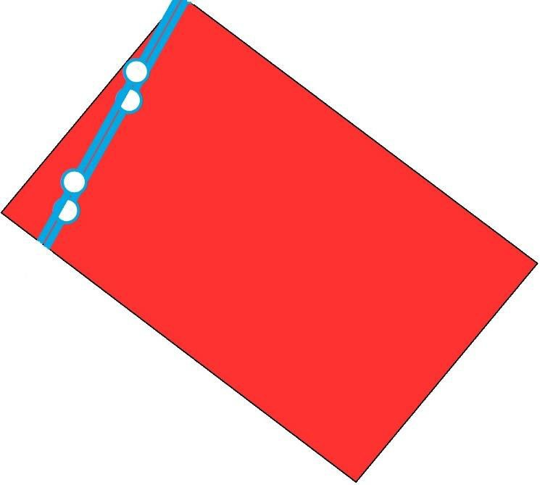

1.4

Условные обозначения

